Муниципальное общеобразовательное учреждение«Шипицынская средняя общеобразовательная школа»

Направление физика

Физика в опытах и экспериментах
Индивидуальный проект

Выполнен обучающейся 10 класса
Жуковой Алесей

Руководитель учительфизики Неманова Наталья Валентиновна

п. Шипицыно, 2023

Оглавление
Введение | 3
Глава I Теоретическая часть | 4
1.1 Правила создания учебных видеороликов | 4
1.2 Порядок работы с мультидатчиком Relab POINT BLE Физика | 5
Глава II Практическая часть | 7
2.1 Эксперименты, проводимые с помощью датчика температуры и давления | 7
2.2 Эксперименты, проводимые с помощью датчика температуры и давления | 8
2.3 Опытная проверка закона Бойля - Мариотта | 8
Заключение | 9
Библиографический список | 10
Приложение 1 Использование возможностей цифровой лаборатории RELAB в организации учебной и проектной деятельности по физике | 11
Приложение 2 Лабораторная работа: «Определение температуры отвердевания и удельной теплоты кристаллизации парафина» | 12
Приложение 3 Лабораторная работа: «Опытная проверка закона Бойля -Мариотта» | 13

Введение
«Один опыт стоит тысячи слов» (арабская пословица)
Физика — это экспериментальная наука. Все свои знания физики добыли из опыта, задавая природе вопросы и придумывая такие эксперименты, в которых природа раскрывает перед человеком свои секреты. И в школе физика понимается лучше всего, если знания приобретаются сначала на опыте, и только потом — из учебников.
Данный проект посвящен созданию учебных видеороликов рассказывающий и некоторых темах элементарной физики, изучаемой в 10-11 классах средней школы.Формул в нём совсем немного — зато есть эксперименты, объяснения, рассуждения и сведения из истории физики.
Использование учебного видео является одним из активно развивающихся и перспективных направлений современного электронного обучения во всем мире. Видеоуроки позволяют дистанционно побывать на занятиях ведущих учителей, предоставляют возможность повторить или наверстать пропущенный материал, самостоятельно более глубоко изучить новую тему, расширить границы школьной программы, виртуально присутствовать при демонстрациях реальных явлений или их виртуальных моделей. Со временем. видеокурс будет включать в себя такие разделы физики как: «Тепловые явления», «Колебания и волны», «Постоянный электрический ток», «Электродинамика». Смотрите, как мы делаем опыты по физике, делайте их вместе с нами. Слушайте наши рассуждения, разбирайтесь в них. Это лучший способ понять, как работает физика!
Цель: создание учебного видео по физике для учащихся старшего звена.
Задачи:
- Уточнить понятие «учебное видео», выявить достоинства и недостатки видеоуроков.
- Выбрать инструментальное программное средство для создания интерактивного учебного видео.
- Разработать структуру и содержание серии видеоуроков «Физика в опытах и экспериментах».
- Создать учебное видео с помощью программы DaVinci Resolve 18.
Объект исследования: использование видеоуроков в образовательном процессе.
Предмет исследования: процесс создания учебного видео.
Методы: теоретический, беседа, интервьюирование, анкетирование.

Глава I Теоретическая часть

1.1 Правила создания учебных видеороликов
Учебное видео – это современная эффективная форма представления учебного видеоконтента, незаменимая в условиях электронного обучения. На основе анализа литературы по исследуемой проблеме, были выявлены основные достоинства использования видеоуроков в учебных целях: доступность объяснения, наглядность, динамичность, строгая регламентированность по времени при изложении материала, возможность обучаться в своем темпе (останавливать, перематывать и пересматривать видео), в любое время и в любом месте, в удобной и в спокойной обстановке (эффект личного присутствия на занятии).
К недостаткам можно отнести необходимость наличия качественного технического оснащения для проведения видеосъемки, специализированного программного обеспечения для видеомонтажа, значительные трудозатраты при создании высококачественного учебного видеоконтента, отсутствие непосредственного личного общения учащихся с лектором при обучении с использованием учебного видео. Помимо этого, большинству лекторов требуется практический опыт работы перед видеокамерой, а операторам необходимы знания основных правил видеосъемки и монтажа.
Учебные видео ролики могут быть представлены в различных стилях, которые в основном можно сгруппировать, как:
- Набор слайдов презентации с пояснениями преподавателя;
- Полноэкранное видео рисунков от руки с цифрового планшета;
- Учебная аудитория или студия для записи выступления, оформленная под обсуждаемую тему;
- Запись выступления одного, или интервью разных преподавателей.

1.2 Порядок работы с мультидатчикомRelab POINT BLE Физика
Учебный эксперимент по физике, проводимый на традиционном оборудовании, не может в полной мере обеспечить решение всех образовательных задач в современной школе.
В конце 2021 года в МОУ «Шипицынская СОШ» была открыта «Точка Роста» предметов естественно – научной направленности. По этой программе кабинеты физики, химии и биологии оснастили цифровыми лабораториями.
Цифровая лаборатория по физике — это комплект, состоящий из датчиков для измерения и регистрации различных параметров, интерфейса для сбора данных и программного обеспечения, визуализирующего экспериментальные данные на экране.
МультидатчикиRelab POINT BLE Физика (ученический профиль) - беспроводной мультидатчик по физике с 6-ю встроенными датчиками:
1. Цифровой датчик температуры
2. Цифровой магнитного поля
3.Цифровой датчик абсолютного давления
4. Цифровой датчик силы тока; напряжения
5. Цифровой датчик ускорения (акселерометр)
Возможность использования мультидатчикаRelab POINT BLE Физика:
• Встроенная память, в которой можно хранить данные до 10 экспериментов;
• Поддерживает подключение и отключение датчиков непосредственно во время сбора данных, без прерывания хода выполнения эксперимента и потери результатов.
• Отображает показания в цифровом, в табличном и графическом видах в режиме реального времени;
• Получение экспериментальных данных с нескольких датчиков одновременно;
• Отключение любого датчика, связка датчиков; отсутствие ограничений на количество подключаемых датчиков;
• Поддержка подключения и отключения датчиков без прерывания процесса измерения;

• Выгрузка данных в табличный редактор (формат xls) для последующей обработки.
• Программное обеспечение кросс-платформенно – доступно в вариантах для Windows, OS X, Android и iOS.
• Позволяет пользователю выбрать тип графика: Линейный график, Точечный график, Диаграмма, Гистограмма и др. Типы графиков постоянно добавляются;
• Связка датчиков: возможность показать несколько датчиков графиков вместе;
• Поддержка подключения и отключения датчиков без прерывания процесса измерения;
• Звуковые оповещения о приближении к максимально допустимым диапазонам.
После подключения датчиков программное обеспечение RELAB PRO 2 начинает опрашивать датчики и выводить данные на панели Сбора данных (Приложение 1).
Интерфейс окна Сбора Данных состоит их 4 панелей.
- 1 - Панель меню: На панели находятся элементов меню и элементы переключение между окнами программы, окно справки о программе и вызова интерйеса подключение датчиков bluetooth
- 2 - Панель Датчиков: выводится полный перечень подключенных датчиков/мультидатчиков, вызова окна настойки каждого датчика отдельно, выбора показа нужного датчика на панель графиков
- 3 - Панель записи эксперимента: Служит для начала/остановки записи измерений выбранных датчиков, сброса начала измерений на 0 по времененой оси и выбора единиц представления времени (минуты:сек, мин:сек:милисек, часы:минуты:сек)
- 4 - Панель графика: Выводится графики выбранных на Панели Датчиков, выбор длительность эксперимента.
Незаменима цифровая лаборатория при изучении быстропротекающих процессов. Например, «Наблюдение скачка тока при включении лампы накаливания». Датчик тока позволяет зафиксировать протекание этого процесса, измерить величину силы тока в лампе в момент скачка, сравнить её с рабочим значением. Обучающиеся развивают свои исследовательские навыки, учатся формировать новую форму отчетности по экспериментальным исследования в виде таблиц и графиков.
Таким образом, цифровая лаборатория позволяет применять её при организации различных форм работы, как в урочной, так и во внеурочной деятельности.

Глава II Практическая часть
2.1 Эксперименты, проводимые с помощью датчиков температуры и давления
Эксперименты, проводимые с помощью датчика температурыцифровой лаборатории «RELAB»:
Для измерения температуры используются датчики на терморезисторах. Датчик температуры служит для определения температуры контактным способом. С помощью датчика температуры мультидатчикаRLPointBLE Физика можно производить лабораторные работы по изучению агрегатных состояний веществ и переходов между нами:
- эксперименты с нагреванием;
- эксперименты с охлаждением;
- эксперименты с плавлением;
- эксперименты с кристаллизацией;
- эксперименты с кипением;
- эксперименты с парообразованием;
- эксперименты с конденсацией;
- измерение внутренней энергии тела при совершении работы при теплопередаче.
Порядок работы с датчиком температуры цифровой лаборатории «RELAB».
Перед измерением температуры с помощью контактного датчика температуры, необходимо подключить выносной щуп к соответствующему разъему на корпусе мультидатчика. Для измерения температуры необходимо осуществить контакт чувствительного элемента щупа и исследуемого объекта. Для корректного измерения этот контакт следует удерживать в течение примерно 5 минут. Диапазон измерений от -40⁰С до +165⁰С.
Датчик абсолютного давления, интегрированный в мультидатчикRLPointBLE Физика, предназначен для измерения давления в емкостях с газом. Диапазон измерения от 0 до 700 кПа. С помощью датчика давления можно производить лабораторные работы по изучению зависимости давления от глубины погружения; изучение газовых законов.
Порядок работы с датчиком давления цифровой лаборатории «RELAB».
Для измерения давления газа, находящегося в некотором сосуде, необходимо соединить этот сосуд с быстроразъемным соединением БРС датчика абсолютного давления. Соединение осуществляется посредством гибкой пенополиуретановой трубки. Для извлечения трубки из БРС, необходимо нажать на нажимную втулку и извлечь трубку.

2.2 Наблюдение процесса кристаллизации парафина. Определение температуры кристаллизации
Любое вещество может существовать в трёх агрегатных состояниях: твёрдом, жидком и газообразном. Твёрдые вещества делятся на аморфные и кристаллические.
Одной из характеристик кристаллических тел, отличающих их от аморфных, является определённая температура плавления (и равная ей температура кристаллизации). Другими словами, когда кристаллическое тело при постоянном нагревании достигает температуры плавления, его температура на некоторое время перестаёт повышаться, и только тогда, когда всё тело становится жидким, его температура начинает снова возрастать. Такая же задержка в изменении температуры происходит и при остывании жидкости, превращающейся в кристаллическое тело.После этого как все вещество перейдет в твердое состояние, температура его снова начинает понижаться.
Парафин – смесь предельных углеводородов с температурой плавления 40-65°С; не растворим в воде и спиртах, получается из нефти, применяется в смеси с церезином для изготовления свечей. Твёрдые парафины являются кристаллическими телами.Парафин — продукт переработки нефти, а воск делают пчелы. Так что воск это натурпродукт, а парафин — его синтетический заменитель. В данной работе на опыте убедились в кристаллической природе парафина (Приложение 2). Ссылка на видео: https://vk.com/wall-214343444_775
2.3 Опытная проверка закона Бойля - Мариотта
Важным разделом физики является термодинамика. Она изучает различные переходы между состоянием системы. Именно с этой темой мы решили поработать и показать вам физические опыты, выполненные на современном оборудовании. Проще всего удается исследовать процессы, в которых один из параметров фиксированный. Время поговорить о изотермическом процессе.
Изотермический процесс – это тот процесс, при котором осуществляется переход между двумя состояниями системы с постоянной не изменяющейся температурой. Например, надувание воздушного шарика.
Во второй половине XVII века учёные Роберт Бойль и Эдм Мариотт независимо друг от друга провели эксперимент, в ходе которого установили следующее отношение для газовых систем: Р×V = const. Произведение давления на объем всегда останется постоянным. Это уравнение называется законом Бойля-Мариотта (Приложение 3). Ссылка на видео :https://vk.com/wall-214343444_755

Заключение
В курсе физики 10 класса в феврале – марте 2023 года проводились следующие лабораторные работы: «Опытная проверка закона Бойля - Мариотта»; «Исследование скорости остывания воды»; «Измерение удельной теплоты плавления льда»; «Наблюдение процесса кристаллизации парафина».В процессе работы над видеороликами мне помогали мои одноклассники. За это период был отснят материал четырех экспериментов, смонтировано два видеоролика. Также к ним были написаны посты. Видеоролики были размещены на странице в МОУ «Шипицынская СОШ» в социальной сети ВК. С апреля по май предстоит смонтировать материал еще двух экспериментов. В следующем учебном году эта работа будет продолжена.
Практическая значимость работы заключается в создании цифровых аудиовизуальных комплексных средств обучения для пополнения учебно-методической базы кабинета физики.
Создание видеороликов проводилось с использованием следующего алгоритма:
- Название опыта
- Необходимые для опыта приборы и материалы
- Этапы проведения опыта
- Объяснение опыта
- Съемка нескольких частей видео записи на смартфоне с сохранением результатов в папке конкретного видеоролика.
- Обрезка ненужных моментов из роликов.
- Видеомонтаж осуществлен с помощью программы DaVinci Resolve 18.
Таким образом цель проекта по созданию видеороликов по физике для обучающихся старшего звена в этом учебном году достигнута.

Библиографический список
- Генденштейн Л.Э. Физика (базовый и углубленный уровни) 10 класс. Ч.2: учебник – М.: БИНОМ. Лаборатория знаний, 2020. -239 с.
- Как сделать обучающее видео в офисе или дома – пошаговая инструкция [Электронный ресурс]: https://www.ispring.ru/elearning-insights/kak-sdelat-videourok-v-ofise(Дата обращения: 25.02.2023)
- Об опыте создания интерактивного учебного видео по школьному курсу физики для учащихся старшего звена .[Электронный ресурс]: http://elib.osu.ru/bitstream/123456789/6161/1/elibrary_28977528_26755196.pdf (Дата обращения: 16.01.2023)

Приложение 1.
Использование возможностей цифровой лаборатории RELAB в организации учебной и проектной деятельности по физике
Важно: способ работает только в браузере Google CHROME для ОС Android
1. Набрать в адресной строке браузера: app.relab.pro
2. Можно работать без установки приложения на устройство, если же требуется установить на локальный компьютер то браузер предложит установить PWA приложение RELAB. Сообщение будет в нижней части экрана
3. Кликнуть на кнопку установить приложение и во всплывающем окне подтвердить выбор.
4. Будет автоматически установлено приложение и
в дальнейшем можно пользоваться этим приложением без доступа в интернет.
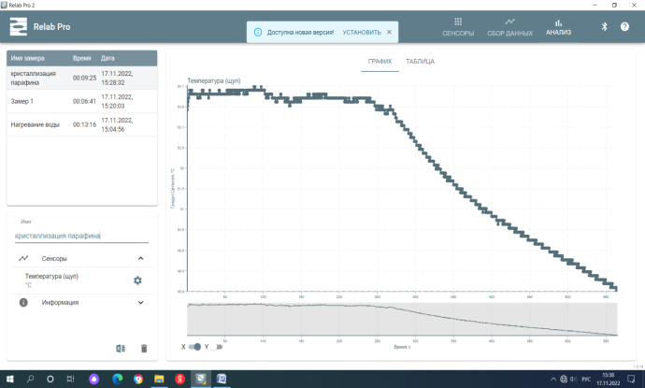 |  | Изучение процесса кристаллизации парафина  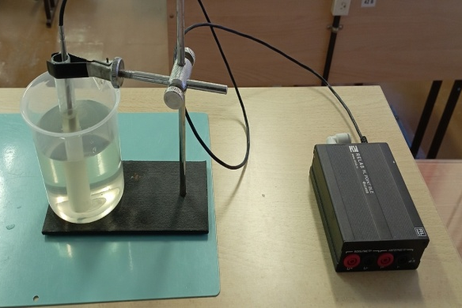
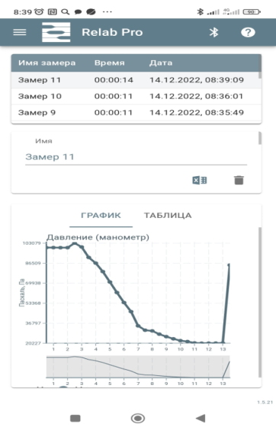 | Исследование изотермического процесса  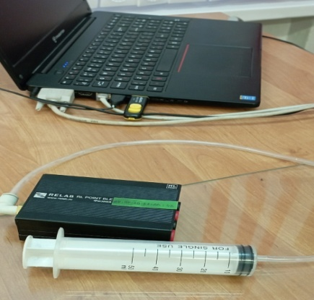
Приложение 2.
Лабораторная работа:«Определение температуры отвердевания и удельной теплоты кристаллизации парафина».
Цель: исследуйте зависимость температуры расплавленного парафина от времени охлаждения. Определите температуру плавления (кристаллизации) парафина и удельную теплоту плавления (кристаллизации).
Оборудование: сосуд с горячей водой (70⁰С), пробирка с парафином, держатель, цифровой датчик температуры.
Описание эксперимента.
1. Нагретый до 70 градусов расплавленный парафин вылейте в тигель (пробирку). Опустить в парафин щуп датчика температуры в расплавленный парафин. Измерить начальную температуру парафина и запустить секундомер. Запишите в процессе опыта показания датчика и составьте таблицу зависимости температуры парафина от времени охлаждения. Опыт можно прекратить при температуре 30-35 градусов.
t, с (время) | 0 |  |  |  |  |  |  |  | …….
T,⁰C (температура) | 70 |  |  |  |  |  |  |  | ……..
2. По результатам опыта постройте график T(t). Определите из графика температуру плавления парафина (кристаллизации).
3. Вычислите удельную теплоту кристаллизации (плавления) парафина по формуле
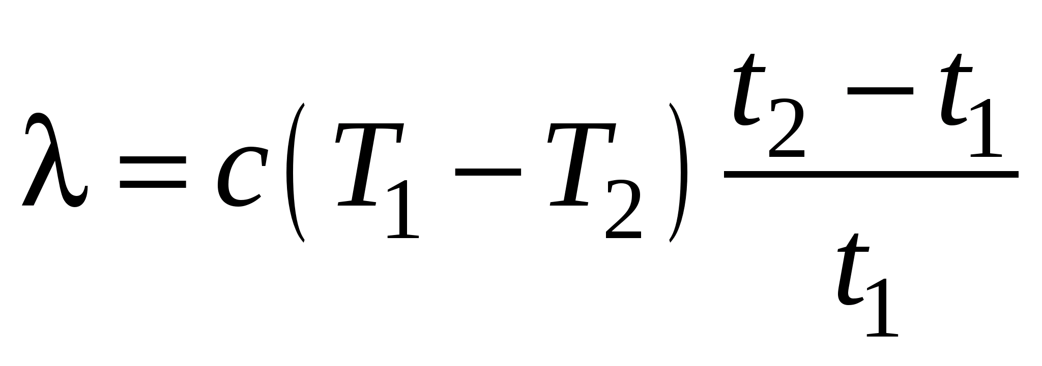.
Необходимые значения температуры Т2и времени t1, t2 найдите по графику Т(t).
4. Оцените полученный результат. Сравните с данными из таблицы.

Вывод:
__________________________________________________________________________________________________________________________________________________________
__________________________________________________________________________________________________________________________________________________________

Приложение 3.
Лабораторная работа: «Опытная проверка закона Бойля -Мариотта».
Цель: проверить на опыте закон Бойля - Мариотта.
Оборудование: шприц на 50 мл, вакуумная трубка, цифровой датчик давления фирмы RELAB.

Описание эксперимента.
1. Соедините трубкой датчик давления и шприц. Определите начальное давление воздуха в шприце и объем трубки.
2. Медленно выдвигайте поршень шприца, определите новое давление воздуха и занимаемый им объем. Объем воздуха в трубке можно определить по формуле:
V₁=Sh=(πd²h)/4, где d – внутренний диаметр трубки, h – длина трубки. Для определения конечного объема к объему шприца прибавьте объем трубки.
3. Обратите внимание, что изотермический процесс осуществляется при медленном изменении объема шприца. В этом случае температура газа в исследуемом объеме остается постоянной и равной температуре среды, в которой он находиться.
4. Результаты опыта занесите в таблицу и постройте график.
H, м | D, м | V₁, м³ | V₂, м³ | P₁, Па | P₂, Па | P₁V₁ | P₂V₂

Вывод:
__________________________________________________________________________________________________________________________________________________________

